***Задание №1. Расчет прямоугольной пластинки на устойчивость***

В соответствии с индивидуальным заданием для прямоугольной пластинки с параметром удлиненности ***β*** необходимо:

1. Для заданной прямоугольной пластинки, считая , статическим методом В.З. Власова (для методов БГ или РТ) построить аппроксимирующие функции  и , входящие в уравнение прогиба .

2. Используя уравнение равновесия пластинки под действием сжимающего контурного усилия  или  составить уравнение для определения критической нагрузки по методу БГ или РТ в первом приближении решения при  и записать выражение для величины критической распределенной нагрузки  или .

3. Вычислить величины определенных интегралов, входящих в выражение для  или , и подсчитать величину критической распределенной нагрузки  или .

***Задание №2. Расчет прямоугольной пластинки на собственные колебания***

В соответствии с индивидуальным заданием для прямоугольной пластинки с параметром удлиненности ***β*** необходимо:

1. Для заданной прямоугольной пластинки, считая , статическим методом В.З. Власова (для методов БГ или РТ) построить аппроксимирующие функции  и , входящие в уравнение прогиба .

2. Используя уравнение собственных колебаний пластинки составить уравнение для определения низшей собственной частоты свободных гармонических колебаний  по методу БГ или РТ в первом приближении решения при .

3. Вычислить величины определенных интегралов, входящих в выражение для низшей собственной частоты свободных колебаний , и подсчитать величину частоты .

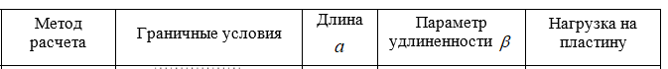

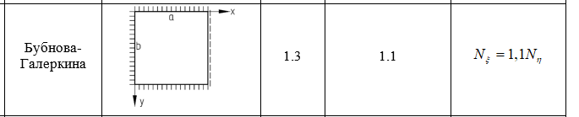

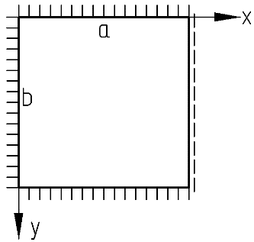

ПРИМЕР

|  |  |  |  |  |
| --- | --- | --- | --- | --- |
| Метод расчета | Граничные условия | Длина | Параметр удлиненности | Нагрузка на пластину |
| Бубнова-Галеркина |  | 1 | 1.25 |  |

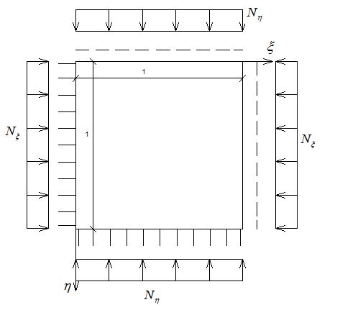**Рис.1- Расчетная схема**

**Постановка задачи**:

Решить дифференциальное уравнение устойчивости пластинки в безразмерном виде 

**Граничные условия:**



**Прогиб пластинки представим в виде** :,где  и -аппроксимирующие функции.

Используем статический метод Власова для построения аппроксимирующих функций, удовлетворяющих всем граничным условиям. **Для этого рассмотрим вырезанную из пластинки вдоль оси элементарную полоску как обыкновенную балку.**

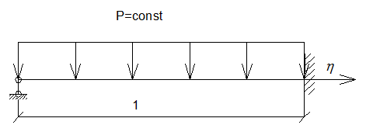

**Рис.2- Вырезанная из пластины элементарная полоска**

**Граничные условия:** 

Подставляем выражение для прогиба  в формулы для граничных условий:



Запишем дифференциальное уравнение изгиба балки 

**Последовательно интегрируем четыре раза**:



Определим постоянные интегрирования С1,C2,C3,C4 из заданных граничных условий:



Подставляем полученные значения постоянных интегрирования:



**Далее рассмотрим вырезанную из пластинки вдоль оси **

**элементарную полоску как обыкновенную балку.**

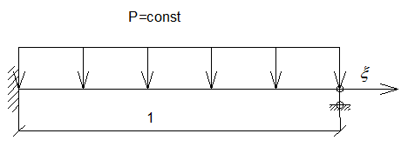

**Рис.3- Вырезанная из пластины элементарная полоска**

**Граничные условия**:



Подставляем выражение для прогиба  в формулы для граничных условий:



Запишем дифференциальное уравнение изгиба балки

**Последовательно интегрируем четыре раза**:



Определим постоянные интегрирования С1,C2,C3,C4 из заданных граничных условий:



Подставляем полученные значения постоянных интегрирования:



Подставляя прогиб в дифференциальное уравнение устойчивости и выполнив преобразованиям метода Бубнова-Галеркина, получаем:



**Введем следующие замены:**



**Подставляя полученные статическим методом Власова аппроксимирующие функции, получаем:**



**Выразим **:



***Задание №2. Расчет квадратной пластинки на собственные колебания***

**Постановка задачи**:

Используя уравнение собственных колебаний пластинки составить уравнение для определения низшей собственной частоты свободных гармонических колебаний  по методу Бубнова-Галеркина в первом приближении решения при .

**Граничные условия:**





**Прогиб ищем в виде:**

,где аппроксимирующие функции возьмем из предыдущей задачи





Для определения критической величины частоты свободных колебаний применим метод Бубнова-Галеркина:

 где

-частота свободных колебаний пластинки



Значения интегралов берем также из предыдущей задачи



В результате вычислений определим величину частоты свободных колебаний:

